文明之歌——好人就在身边
2018年第三季度“马鞍山好人”风采录

让犯罪分子无处可遁的人民警察——林兵
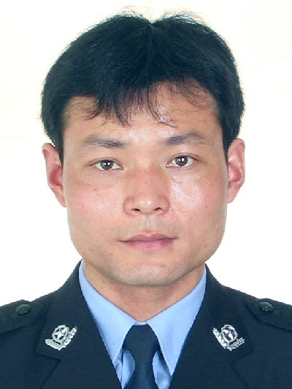
林兵，市公安局花山分局刑警大队副大队长，他在十余年刑侦工作中练就了缜密的侦查思维和过硬的业务素质。他始终把群众是否满意作为检验自己工作成效的第一标准，在侦破大要案的同时，对于侵害群众切身利益的各类侵财类“小案”同样紧盯不放、一查到底。他共参与抓获各类犯罪嫌疑人800余名，破获各类刑事案件1200余起，其中侦破各类命案20余起，累计为群众追回损失价值达500余万元。他忘我工作却不顾个人得失，常年超负荷、无规律的紧张工作已经严重透支他的身体，但他初心不改，对工作依然孜孜以求。由于工作成绩突出，林兵先后两次被评为“全省优秀人民警察”，荣立个人三等功3次，荣获个人嘉奖3次。

为捐献造血干细胞辞职回乡的90后侠客——吴馀强
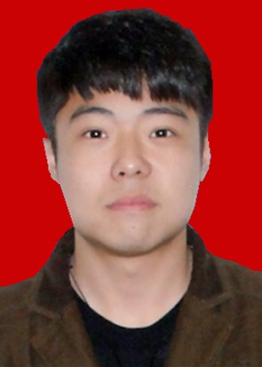
吴馀强，马钢智能立体停车设备有限公司职工。他从2013年开始参加无偿献血时，就选择报名成为中华骨髓库志愿者。2018年1月中旬与广东省人民医院的一位急性粒细胞性白血病患者配型成功。今年4月26日上午，吴馀强正式捐献造血干细胞，成为我市第26位、全省第127位造干捐献者。难能可贵的是，吴馀强为了救人，他毅然辞去上海一家公司驻武汉办事处的工作回到马鞍山，认真地做着捐献前的身心准备，确保捐献健康的造血干细胞。

全省首例夫妇遗体捐献志愿者——陈步和、孙礼英
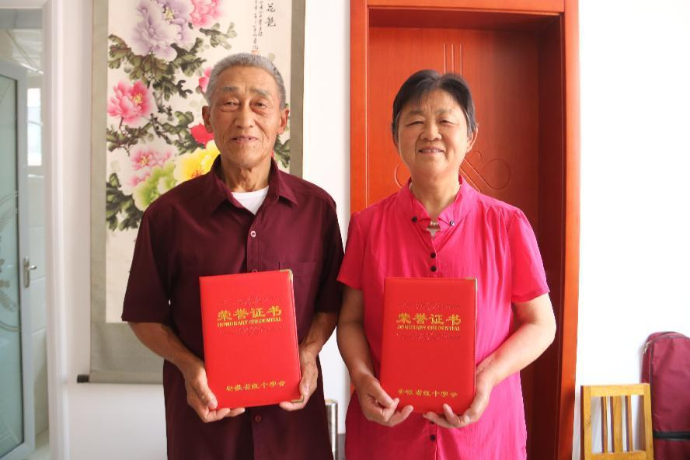
陈步和、孙礼英，分别为含山县农委退休干部和县畜牧局退休职工。2010年陈步和就考虑把遗体捐献出来，因 登记表格上需要本人申请及子女签字，老人一直在做儿子的思想工作。期间，老伴也被带动，自愿捐献遗体。2016年7月8日，陈步和和老伴孙礼英签订了志愿捐献遗体申请登记表，并将填好的表格寄往皖南医学院。2016年12月28日，安徽省红十字向陈步和、孙礼英夫妻俩分别颁发了遗体捐献荣誉证书。他们是安徽省首例夫妇共同捐献遗体的志愿者。

28年努力练就的电力行业工匠——缪梅生
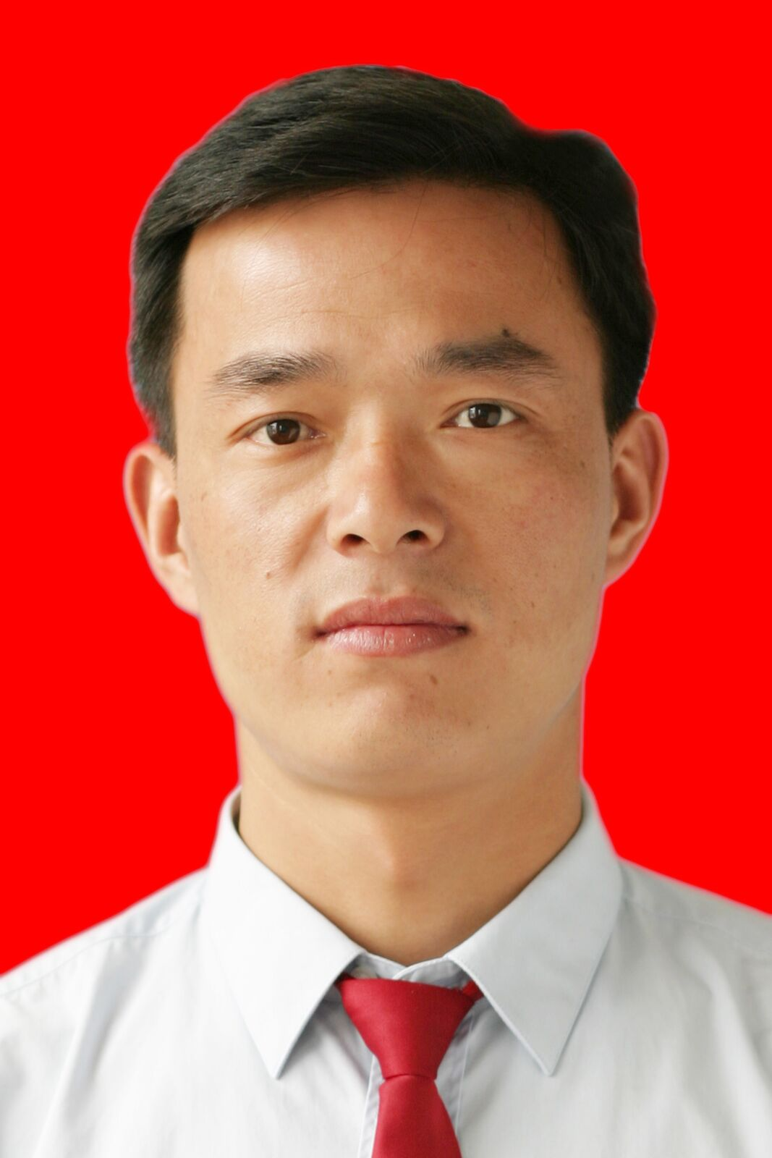
缪梅生，皖能马鞍山发电有限公司安全专员。他于1989年技校毕业分配到马鞍山电厂，先后在锅炉运行、锅炉辅机和锅炉本体工作。锅炉环境的“脏、乱、差”并没有让他气馁，他本着“干一行爱一行”的人生理念扎根基层，一干就是28年。在这28年里，他从一个普通检修工到技术能手，再到技术尖兵，一步一个脚印，稳扎稳打，积累了大量的专业知识和锅炉检修经验，为公司解决和处理了许多疑难杂症，并取得了良好的经济效益和社会效益，挽回了上千万元的经济损失。他克服班组人员少、任务重的现状，出色的完成了上级部门下达的各项安全及生产任务。

自强不息的高度残疾人——俞国良
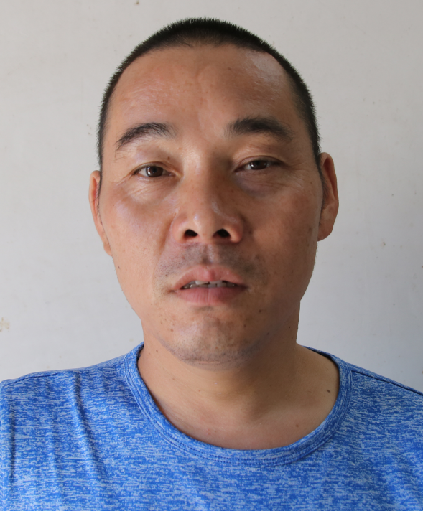
俞国良，含山县林头镇毛滩村村民。童年时期，他因不幸丧失了右手臂和右腿，但他身残志坚，始终自强不息。2003年，他成了一名残疾人游泳运动员，由于他刻苦训练，努力拼搏，自2003年以来，共荣获省残疾人运动会各类游泳比赛八个第一名。2014年，俞国良家被列入贫困户，他通过发展特色养猪产业增加收入，并在2016年底顺利脱贫。平时他每天还要负责家里烧饭、服侍因家中大火失去了双手的妻子及照顾小孩，忙碌不停。大家都夸赞俞国良勤劳肯干、不怕吃苦，又能照顾妻子，是个好丈夫。

面对苦脏累勇向前的环卫工人——季瑞军
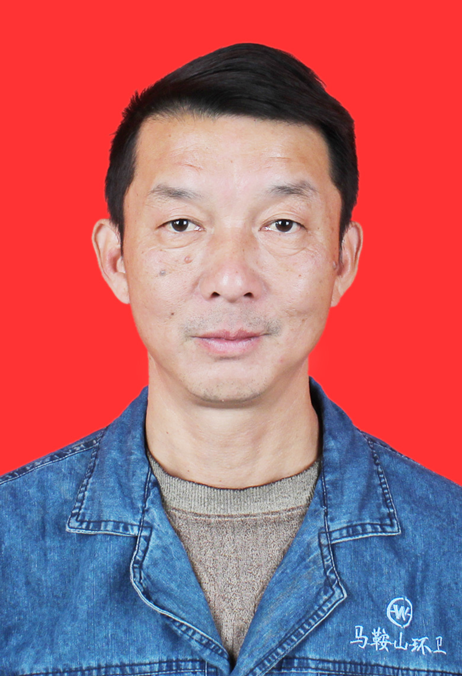
季瑞军，市环卫处向山生活垃圾处理场职工。他十多年如一日，坚守在生活垃圾处理第一线，从事生活垃圾填埋处理工作。他总是出现在最需要的地方：清理堵塞的截洪沟、吊装出故障的污水泵、架设供水管路……防汛、防渗工作是向山垃圾场的重中之重，他经常放弃午休时间及节假日，清理场区、加固坝体，他还主动请缨参加防汛抢险突击小分队。垃圾填埋区散发恶臭、灰尘扑鼻，但他从不叫苦不喊累，不完成日产日清的工作不离开现场。

用爱心守护孩子成长的普通教师——徐咏梅
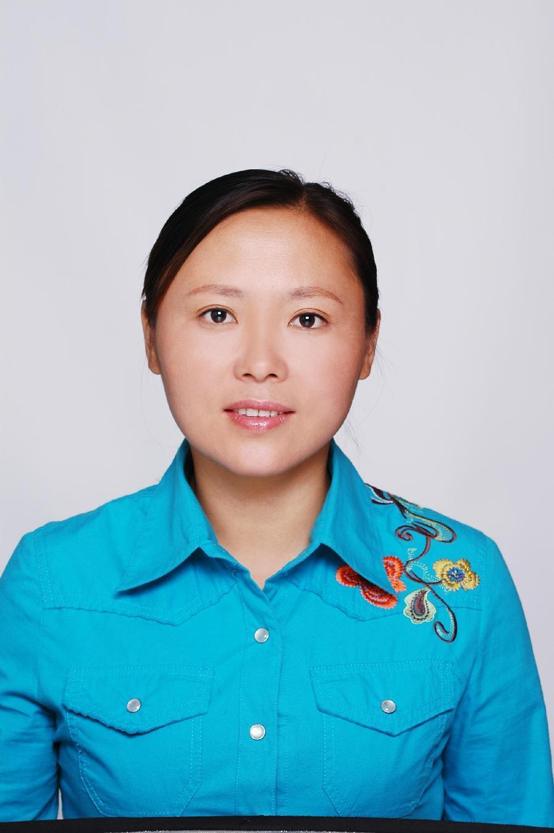
徐咏梅，马鞍山市四村小学教师。她用爱心守护孩子心灵成长，倾其所能地去关心、帮助学生。面对着不同的学生，她努力寻找他们身上的闪光点，不偏爱，不歧视任何学生，特别是对那些家庭困难、缺少关爱的学生，她更是关怀备至。为班里患重症的孩子奔走捐款，她无怨无悔；帮助患抽动症的同学找到学习的另一扇窗，她绞尽脑汁；消除脆弱、敏感孩子的内心阴影，她千方百计。她是老师，又似母亲。

临危不惧的交管协警——崔鑫
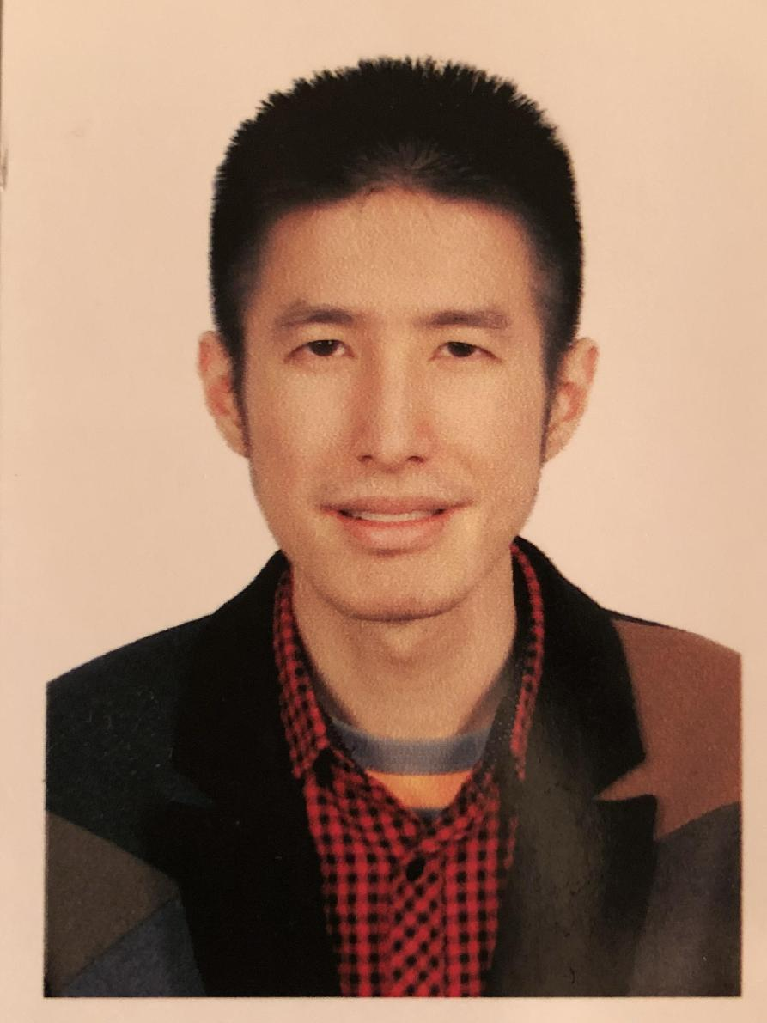
崔鑫，当涂县公安局交管大队协警。自进入交管大队从事辅警工作以来，他心里始终装着人民群众，无论刮风下雨，都坚守在交通管理工作岗位上，圆满地完成了自己所承担的各项工作任务。今年8月20日清晨6时许，一名驾驶无牌照摩托车的男子为了逃避交警查处，不顾一切强行冲卡，正在姑溪河老大桥配合中队执勤民警查纠违章的崔鑫，为保护位于他右后方的一位老大娘躲闪不及，被这辆无牌照摩托车撞倒，径直飞出有3米多远，当场造成崔鑫鼻骨及右侧胫骨骨折，肇事司机弃车逃逸。被扶起后，他反而安慰热心帮助的群众，说“我还好，我还好，我没事。”

潜心教研的好教师——陈瑶
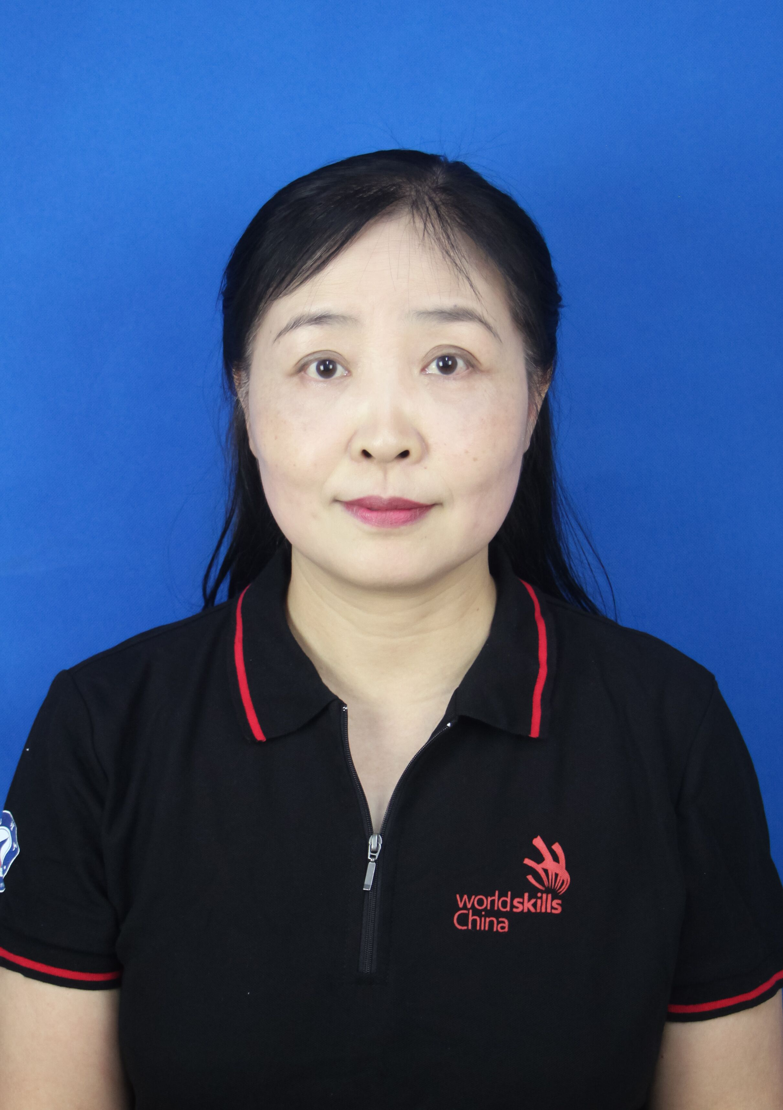
陈瑶，安徽冶金科技职业学院教师。自参加工作以来，陈瑶严格要求自己，始终坚守在企业员工培训和职业教育教学的第一线。她以校为家，超额完成学院分配给的工作任务；坚持下到厂矿车间为企业职工进行技能培训；积极参与马钢公司的导师带徒培训和鉴定工作；主持建设了安徽冶金科技职业学院的安徽省数控技术特色专业，完成了“机械制图与计算机绘图”的精品课程建设。2016年获批安徽省中职质量提升工程“陈瑶机械制造名师工作坊”。多年来，她指导企业员工和学生参加各级技能大赛，为企业和社会培养出一大批机械制造专业优秀技术人才。

甘做“活雷锋”数十年的退休职工——马宝玉
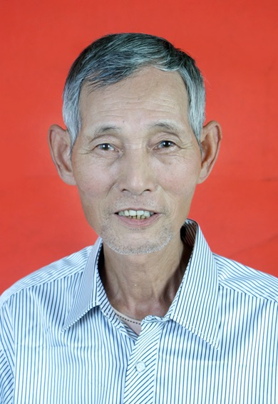
马宝玉，当涂县原百货公司退休职工。他以雷锋为榜样，工作之余，帮助群众排忧解难，做了许多为人们津津乐道的好事，受到单位和群众的一致好评。今年8月27日上午，年逾七旬的马宝玉在当涂护城河九曲桥附近钓鱼时，听到有人呼救，他立即放下了手中的鱼竿跑了过去，得知一名小男孩在九曲桥上玩耍时不慎掉入河里。小男孩挣扎了一会儿逐渐往水下沉。情况万分危急。马宝玉不顾自己年老体弱，当机立断跳入河中施救，将小男孩拉出水面，并控水施救，直至孩子脱险。这已经不是马宝玉第一次下水救人。

救落水老人不留名的普通职工——张平升
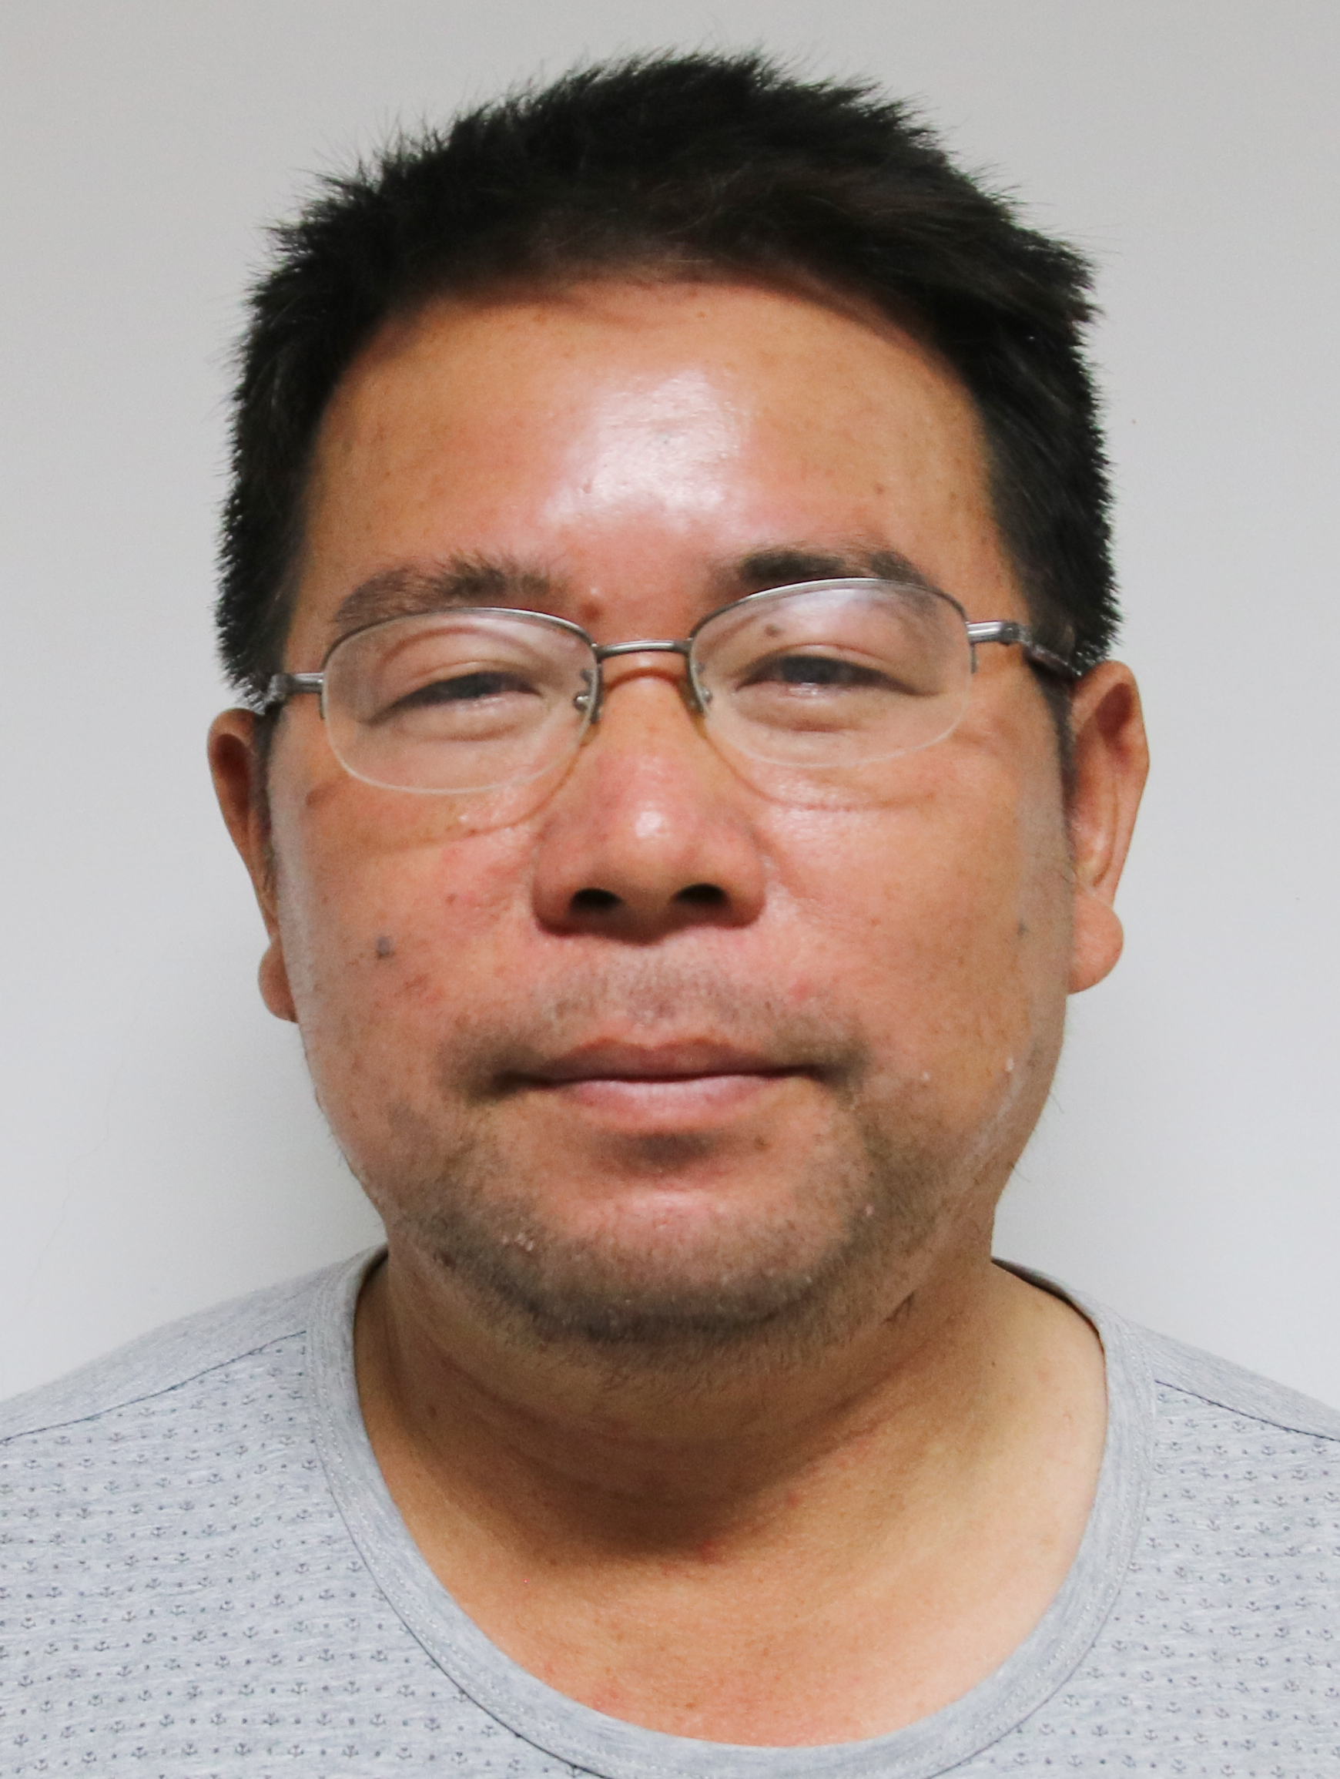
张平升，金昌矿业安徽有限公司员工。2017年8月23日上午9点50分左右，含山县环峰镇梅山村得胜河腰桥电站处，一位70多岁的老人不慎落水。危急中，一位在附近垂钓的男子见状立即放下渔竿，衣服也顾不上脱，下水将老人救起。该男子将老人扶着躺在岸边后，便上岸喊人。10点20分左右，救护车、警车到达现场。众人将老人抬上救护车，送往医院进行救治。而此时，救人的男子已默默离开现场，没有留下姓名。2个月后，通过当场目击者拍摄的照片，在网上找到了救人者，他就是金昌矿业员工张平升。张平升说：“当时我的第一反应就是救人，别的没想过，也是我应该做的。”

诚信经营的农家乐负责人——徐志香
徐志香，当涂县桃花坞农家乐负责人。在当地的政策推动下，为了在经营中站稳脚，她始终坚持诚信为本，文明经商，得到了消费者的好评。在经营中，她亲力亲为，挑选优质的农家产品，给顾客真正原生态的农家特色菜品。她在特色产业上做文章，预计今年总收入可达30万，已经成为了大青山旅游区农家乐示范户。她积极帮扶当地妇女，教她们学厨艺，学习接待礼仪，解决就业问题；经常下乡慰问孤寡老人，发挥自己干过护士的特长，给老人们问诊带药；热心参与公益活动，带头参加义务献血等志愿活动。

敬业爱岗的马钢销售经理——张从周
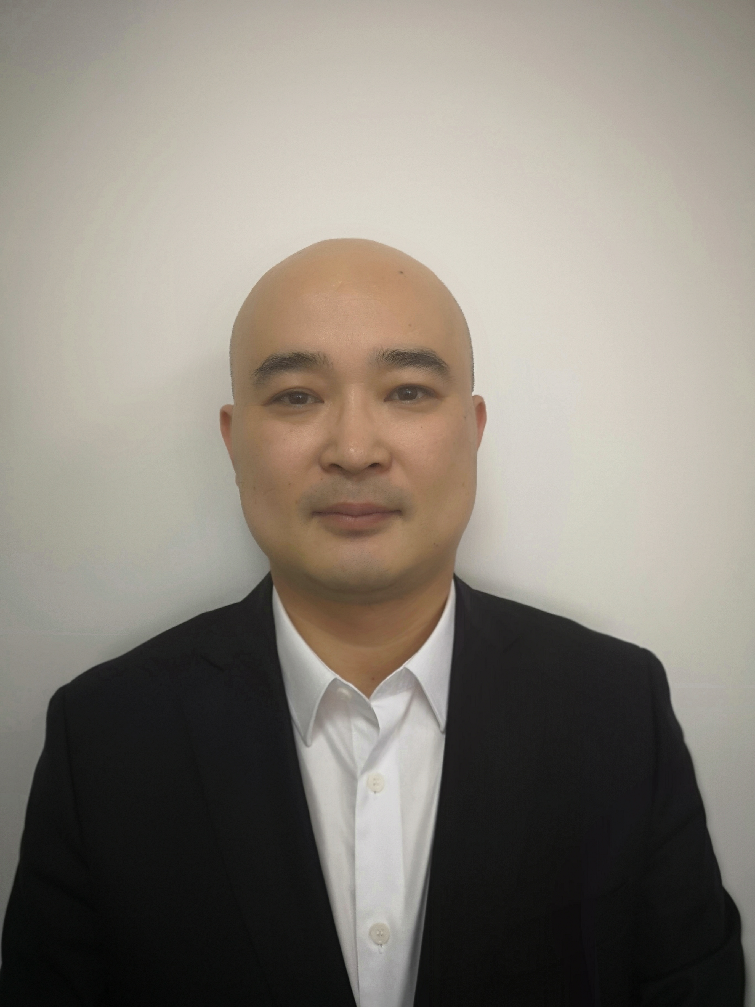
张从周，马钢销售公司部门经理。多年来，他秉承“敬业爱岗、诚信共赢”的马钢核心价值观，结合企业的发展状况，充分发挥自己的专业特长，致力于市场开拓、渠道建设、产品结构调整等相关营销工作。他以“产品和服务创造价值”的企业使命为目标，勤于学习并掌握相关产品的专业知识，通过为用户终端提供无微不至的“售前售中售后”的销售服务，让用户使用上合适的产品，努力为企业创造价值。他多次获评销售公司“优秀党员”，并于2014年、2016年荣获“销售之星”的荣誉；

甘于奉献的油漆工——尹朝强
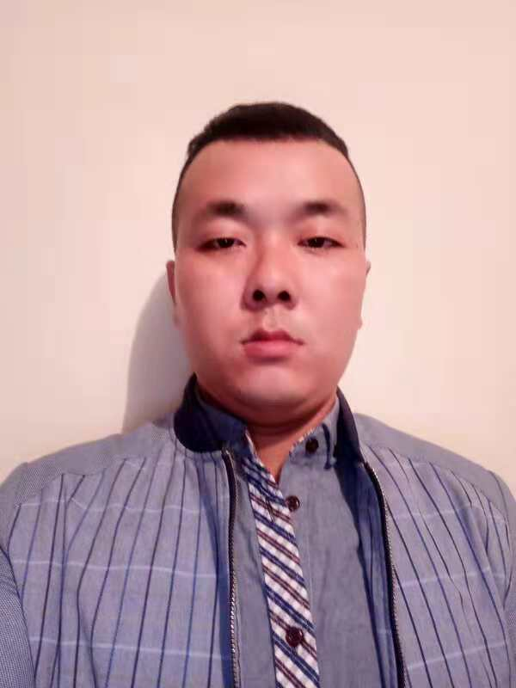
尹朝强，当涂义警8中队中队长。他是一名有10年工作经验的油漆工，更是一个乐于助人、甘于奉献的人。 一次偶然的机会，尹朝强接触到“当涂义警”组织，于是他踊跃报名加入“当涂义警”。(义警的主要职责是协助公安机关执行各项警务工作，成为公安机关的眼睛和耳朵！)他积极参加各类重大型任务，护河桃花节期间，参与“护花使者”工作，协助公安机关开展安保工作，维持现场秩序；端午节龙舟赛现场，参与安保工作，积极处理突发状况；春节放假期间积极参与治安巡逻并和村干部一道开展禁赌、禁毒宣传。并尽力关心帮助村里的孤寡老人。

捐献造血干细胞的普通职工——万敏
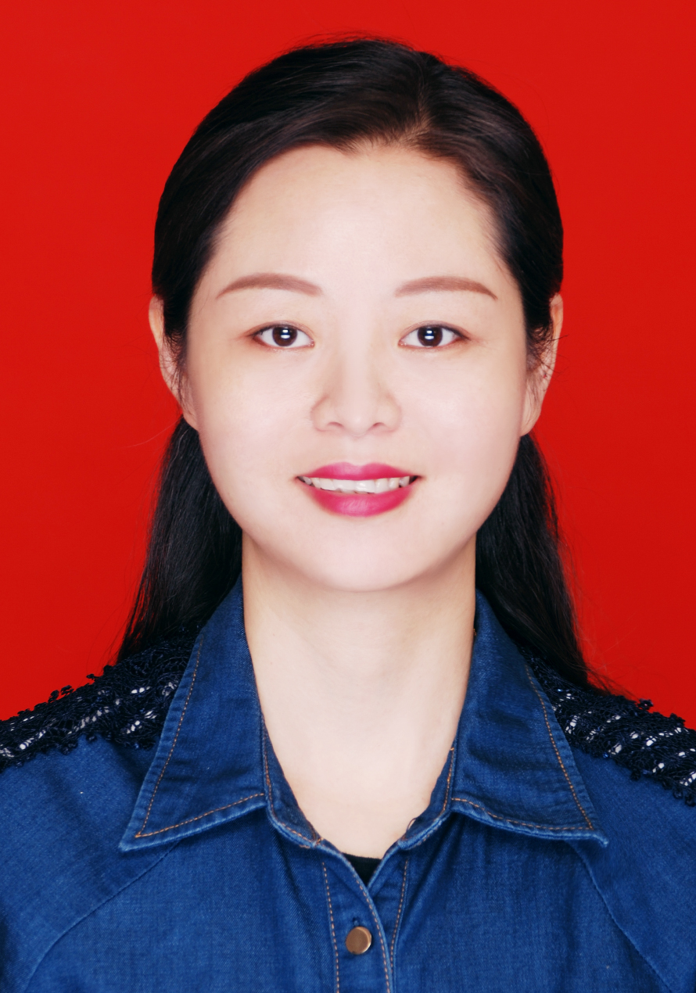
万敏，马鞍山中王奥特莱斯职工。万敏从2001年开始参加无偿献血，2008年成为中华骨髓库志愿者，2017年底与一名肾上腺脑白质营养不良病患配型成功。3月28日她在马鞍山市红十字无偿献血志愿者的护送下，前往安徽省立医院捐献造血干细胞。4月2日上午万敏正式捐献造血干细胞，成为我市第25位、全省第124位造干捐献者。从她体内采集的造血干细胞很快被送往北京救助患者。为了不让父母担忧，直到捐献成功后，她才向父母说了此事。

悉心照顾智障儿媳妇的好婆婆——鲁胜翠
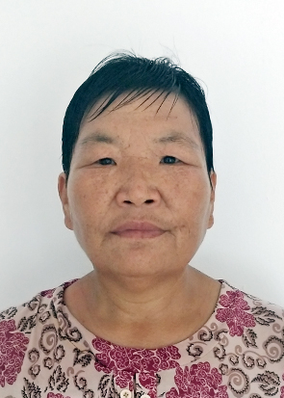
鲁胜翠，当涂县黄池镇劳动村村民。丈夫因患高血压、心脏病等在家里干不了重活，十多年来，家庭的重担就压在她一个人肩上，她年过六旬负担着五口之家的生活。她像照料孩子般照顾着智弱儿子和智障的媳妇。儿子、媳妇和孙子的衣食住行都要她亲力亲为，同时为了生计她还要独自耕种十几亩地。每天清晨不到六点，鲁胜翠就起床为孙子做饭，然后送去上学；回家后做家务，将比自己高半头的儿媳抱下床，给她穿衣、洗脸、刷牙、梳头、喂饭、换洗被媳妇大小便失禁弄脏的被褥。生活的艰辛并没有压倒这位乐观开朗的农村妇女，在她心里，只要她活一天，就要让儿媳尽量生活得幸福。

照顾白血病女儿的好母亲——杜学琴
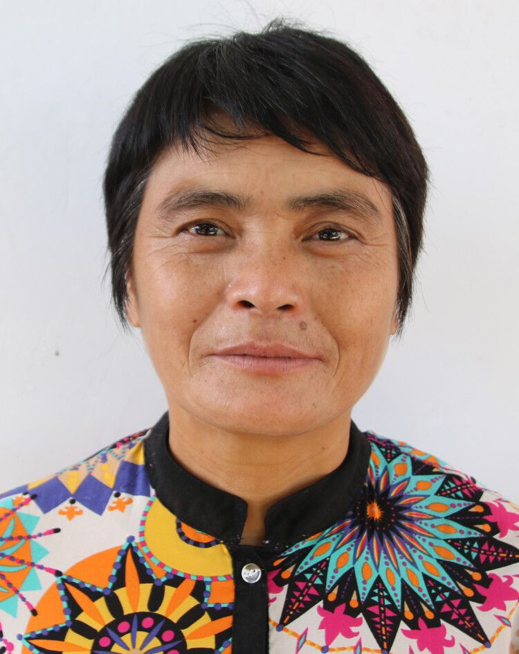
杜学琴，含山县仙踪镇前卫村村民。2004年初，杜学琴的4岁女儿被诊断为再生障碍性贫血。此后，杜学琴经常带女儿到南京、合肥等地为女儿进行检查治疗。2007年，8岁的女儿开始上学，由于贫血原因，每次走路总是比人家慢，杜学琴就背着女儿上下学，每次来回要20多分钟。那时丈夫一直在外打工，她一面要照顾女儿生活，同时做好家务和农活，一面还时常独自带女儿去各大医院医治。祸不单行，2013年10月一个夜晚，远在江苏省打工的丈夫不幸遭遇车祸离世。失去了家中的顶梁柱和重要收入来源，让本就贫弱的家庭更是雪上加霜，但生活的艰辛没有压垮杜学琴。杜学琴说不管未来如何，只要有她在，就不会放弃女儿。

精心护理偏瘫丈夫的好妻子——孙元兰
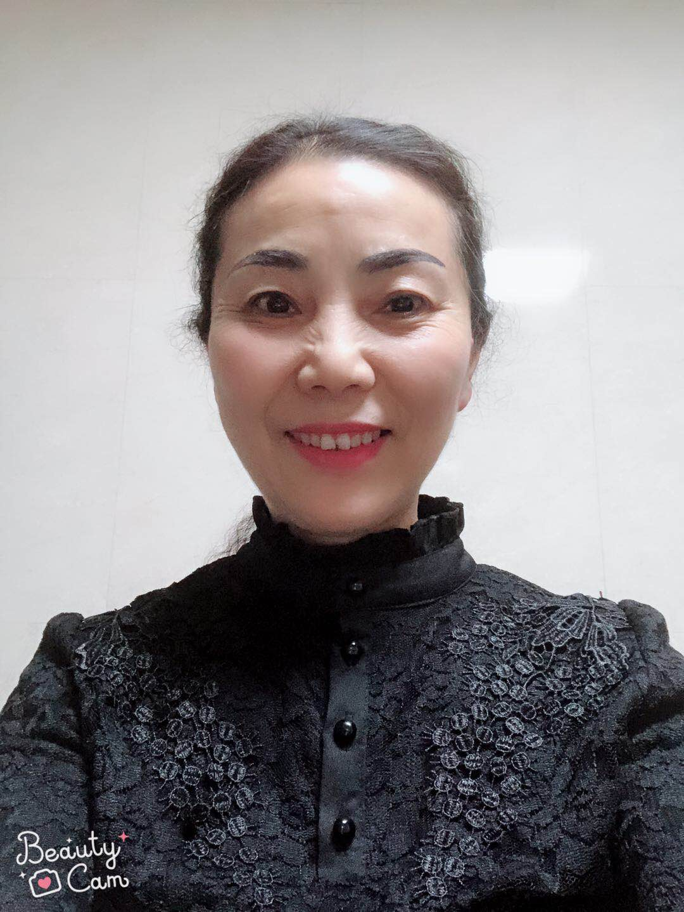
孙元兰，马鞍山市医药公司退休职工。2011年1月27日，她的丈夫参加活动时突发脑溢血，虽经全力抢救保住了一条命，可是在此后他24小时需要人护理。孙元兰虽然身患癌症，但丈夫生病后，她克服一切困难，全力照顾好丈夫，生活起居、四季衣服全部提前安排好，尤其是八年的伙食，她更安排的井井有条，注重营养搭配。中午晚餐更是亲自送，无论是刮风下雨还是严寒酷暑，从不间断。

照顾瘫痪丈夫的好妻子——王成英
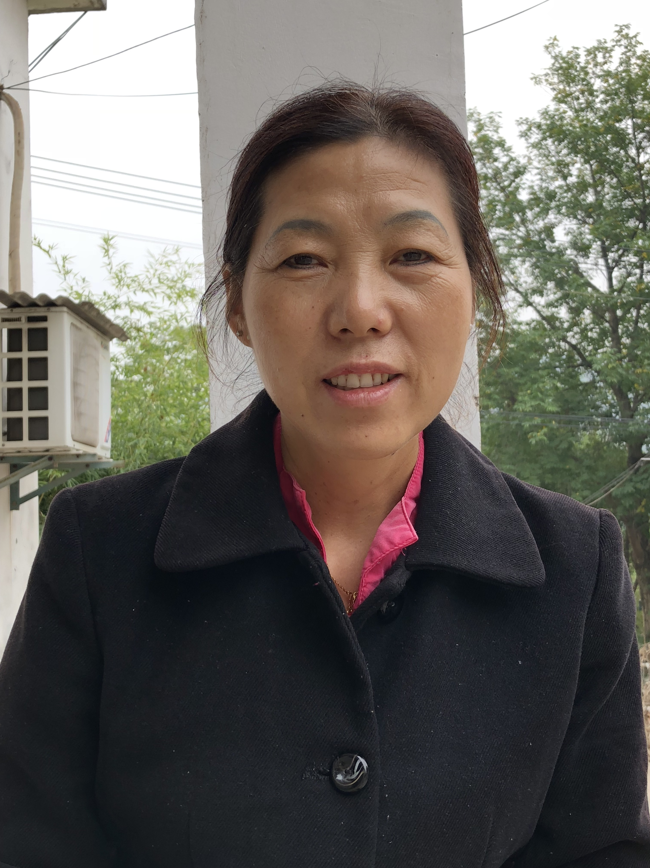
王成英，雨山区佳山乡三联村村民。2006年10月，丈夫遭遇一场车祸，颈椎受伤，导致全身瘫痪，卧床不起，颈部以下完全丧失了知觉。当时刚30岁的王成英不抱怨、不放弃，义无反顾地承担起照顾丈夫和整个家庭的责任。12年来，她又是照顾丈夫起居生活，又是栽菜种庄稼、打零工挣钱，一边寻医问药，盼望丈夫有一天能够站起来，同时还要操心两个孩子的成长。但她没有过丝毫动摇，让这个原本不幸的家充满了温暖与希望。

挑起家庭重担的普通妇女——印志香
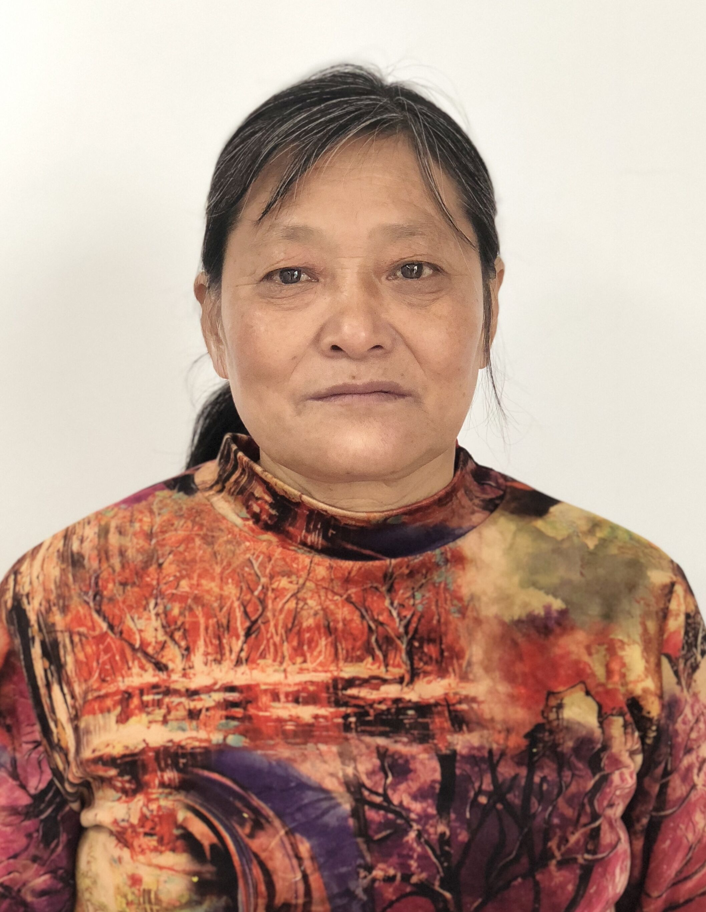
印志香，雨山区采石街道芦场村村民。她儿子1988年出生可经医学诊断为脑瘫。从那以后，印志香抱着儿子上北京下广州到上海，四处求医问药，一次次的努力，一次次的失望。为了照顾好儿子，她放弃了生二胎。丈夫长期在外地打工，印志香在家养猪、养鸡，还承包了邻居家的两亩多责任田补贴家用、给孩子和公公婆婆增加营养。30年来，印志香每天天不亮就要起床干家务，喂猪喂鸡，做早饭，等把儿子喂饱后，再挑一担菜去市场上卖。在印志香的辛苦劳动下，儿子生活被照顾得非常周全，两位老人也安度晚年。

